ОБЩЕСТВО С ОГРАНИЧЕННОЙ ОТВЕТСТВЕННОСТЬЮ
«ПТ ТРЕЙД»
___________________________________________________
656031, Алтайский край, г. Барнаул, ул. Молодежная, 172
ИНН2221240357 КПП 222101001
р/с 40702810302000000760
ОТДЕЛЕНИЕ №8644 ПАО СБЕРБАНКА РОССИИ г. БАРНАУЛ
к/с 30101810200000000604 БИК 040173604
Тел/факс (383) 319-11-08
(3852) 500-178-500-179
+7-961-986-1929
pt-trade@mail.ru
pt-trade_n@mail.ru
www.pttrade.ru

Коммерческое предложение

ООО ПТ Трейд предлагает широкий ассортимент ножей производства Трамонтина(Tramontina) Бразилия серии Professional Master для:
-Разборки
-Разделки
-Обвалки
-Обрядки
-Жиловки
Тушек курицы, свиных туш, говяжьих туш и других продуктов убоя с.-х. животных

С прайсом Вы можете ознакомиться на следующих страницах этого документа или на нашем сайте: www.pttrade.ru

Фото | Артикул | Наименование | Цена в руб. за шт. с НДС
 | 24422/080-TR | Нож для убоя Professional Master 25см | 2500
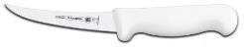 | 24511/085-TR | Нож обвалочный Professional Master 12.5см | 1200
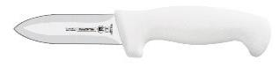 | 24600/085-TR | Нож двусторонний Professional Master 12.5см | 1300
 | 24601/085-TR | Нож для обвалки птицы Professional Master 12.5см | 800
 | 24601/084-TR | Нож для обвалки птицы Professional Master 10см | 750
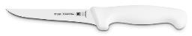 | 24602/085-TR | Нож обвалочный Professional Master 12.5см | 800
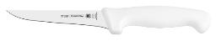 | 24602/087-TR | Нож обвалочный Professional Master 17.5см | 1000
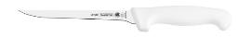 | 24603/086-TR | Нож для мяса/обвалки Professional Master 15см | 800
 | 24603/087-TR | Нож для мяса/обвалки Professional Master 17.5см | 1000
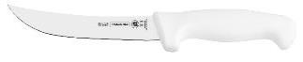 | 24604/086-TR | Нож Professional Master для очистки костей гибкое лезвие 15 см | 800
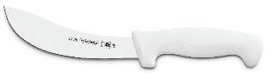 | 24606/086-TR | Нож Professional Master разделочный 15см | 900
 | 24606/087-TR | Нож Professional Master разделочный 17.5см | 1500
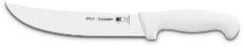 | 24610/086-TR | Нож Professional Master разделочный 15см | 850
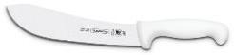 | 24611/088-TR | Нож Professional Master для мяса 20см | 1700
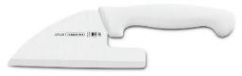 | 24616/085-TR | Нож Professional Master для рубки костей 12.5 см | 1600
 | 24622/088-TR | Нож Professional Master филейный, 20 см | 1200
 | 24623/084-TR | Нож Professional Master филейный, 35 см | 3000
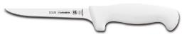 | 24635/086-TR | Нож Professional Master для очистки костей 15 см | 1000
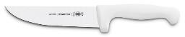 | 24637/086-TR | Нож Professional Master для мяса 15 см | 1300
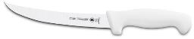 | 24638/086-TR | Нож обвалочный Professional Master 15см | 1000
 | 24646/087-TR | Нож Professional Master кухонный 17,5см | 1700
 | 24652/085-TR | Нож обвалочный Professional Master 12.5см | 900
 | 24655/086-TR | Нож обвалочный Professional Master 15см | 1100
 | 24605/085-TR | Нож Professional Master для очистки костей 12,5 см | 800
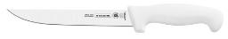 | 24605/086-TR | Нож Professional Master для очистки костей 15см | 850
 | 24605/087-TR | Нож Professional Master для очистки костей 17,5 см | 900
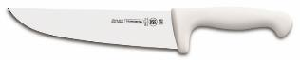 | 24607/086-TR | Нож Professional Master для мяса 15 см | 1300
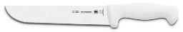 | 24608/086-TR | Professional Master Master  мяса 15 см | 1300
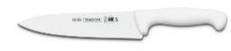 | 24609/086-TR | Нож Professional Master для мяса 15 см | 1000
 | 24609/088-TR | Нож Professional Master для мяса 20 см | 1200
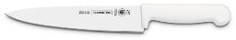 | 24619/086-TR | Нож Professional Master для мяса, 15 см | 900
 | 24619/088-TR | Нож Professional Master для мяса, 20 см | 1200
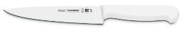 | 24620/086-TR | Нож Professional Master для мяса, 15 см | 800
 | 24620/080-TR | Нож Professional Master для мяса, 25 см | 1300
 | 24620/088-TR | Нож Professional Master для мяса, 20 см | 1100
 | 24621/088-TR | Нож Professional Master для мяса, 20 см | 1600
 | 24621/080-TR | Нож мясника Professional Master Master, 25 см | 2100
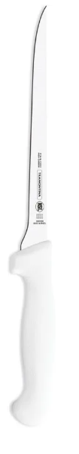 | 24653/086-TR | Нож Professional Master кухонный 15 см | 800
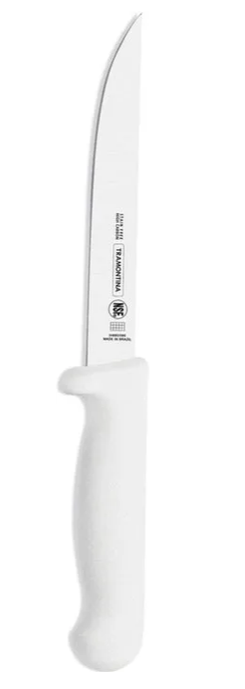 | 24660/086-TR | Нож Professional Master кухонный 15 см | 1200
 | 24625/083-TR | Нож Professional Master для очистки овощей 7,5 см | 400
 | 24625/084-TR | Нож Professional Master для очистки овощей 10 см | 500
 | 24627/088-TR | Нож для хлеба Proffecional Master 20 см | 1300
 | 24628/082-TR | Слайсер для ветчины Professional Master 30см | 1600
 | 24640/080-TR | Гофрированный мусат Professional Master 25 см | 1800
 | 24642/080-TR | Гофрированный мусат Professional Master 25 см | 1800
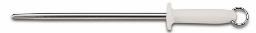 | 24643/080-TR | Гладкий мусат Professional Master 25см | 1900
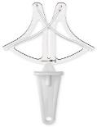 | 24644/080-TR | Направляющая для заточки Professional Master | 3000
 | 26620/012-TR | Мачете 30 см | 800
 | 26620/014-TR | Мачете 35 см | 900
 | 26621/018-TR | Мачете 45 см | 1100
 | 26621/022-TR | Мачете 55 см | 1500

